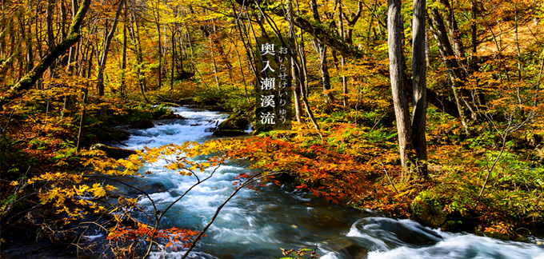
★★★行程特色★★★
◎搭乘遠東包機直飛東北秋田
◎號稱『世界第一美溪』也是『東北美景之最』的【奧入瀨溪】
◎感受東北著名三大祭典的華麗盛況~【睡魔之村】
★★★特別安排★★★
◎特別贈送青森蘋果每人2顆
飯店介紹：
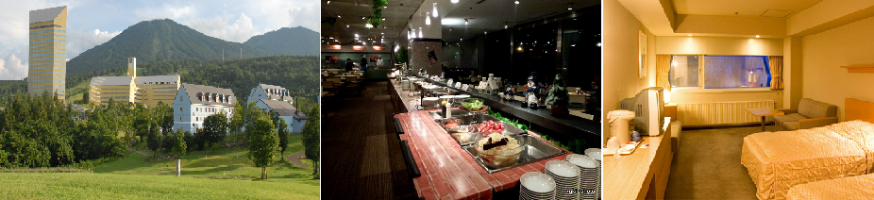
安比GRAND飯店 http://www.appi.co.jp/
客房內設備實用，空間寬敞，設計風格並揉合了和風和西式，備受房客喜愛。飯店腹地廣大，周圍環境幽美，絕對是您渡假的首選。

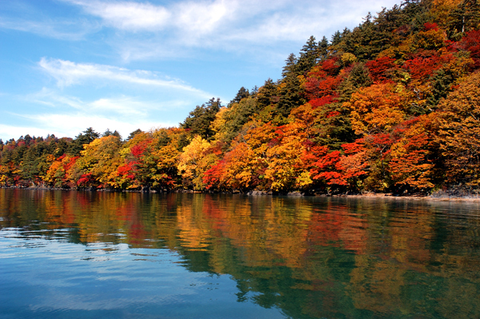
《賞楓情報》
十和田湖: 10月上旬~11月上旬
奥入瀬溪: 10月上旬~10月下旬
田澤湖: 10月中旬~11月上旬
中尊寺: 10月中旬~11月上旬
松島周邊: 10月下旬～11月上旬
立石寺：10月下旬～11月中旬
銀山溫泉街周邊: 10月下旬～11月上旬
※以上為依據日本官方公布之歷年賞楓時節預估的楓紅時間，每年因氣候不一，適合觀賞的時間有可能提前開始或提早結束，僅供參考。如遇天候因素導致其凋謝或未綻開，會依原行程前往景點純欣賞，敬請見諒。

暫定航班：
 | 航空公司 | 航班號碼 | 起訖城市 | 飛行時間
暫定去程航班 | 遠東航空 | FE8632 | 台北/秋田(TPE-AXT) | 07:50-12:00
暫定回程航班 | 遠東航空 | FE621 | 新潟/台北(KIJ-TPE) | 16:00-18:00
限定出發：11/28

行程介紹：
第一天 台北→秋田空港→東北小京都～角館武家屋敷→秋田內陸縱貫鐵道(東北秀麗風景搭配特殊的鐵道建築，讓您來趟列車漫遊，預定搭乘角館～松葉)→飯店
【角館武家屋敷】全都按昔日風貌留存著，充滿懷舊的歷史氛圍令來到此地的旅客猶如走入歷史，到了當時的年代。武士宅邸現存的有小田野家、河原田家、岩橋家、松本家、角館歴史村青柳家和石黒家六家，整區被指定為日本重要傳統建造物群保存地區。
【秋田內陸縱貫鐵道】這條鐵路線從角館出發，並穿過秋田最長隧道和森吉山的山腳，沿途隨四季遷移的美景，並以1小時62~80公里的慢速度行走，讓這條內陸線在觀光上擔負起越來越重要的角色欣賞沿路農田、溪谷等山色美景。
※備註:如遇停駛或天候等不可抗力因素之影響而無法搭乘時，則退費每人400日幣。
早餐: X | 午餐：機上美食 | 晚餐：飯店內百匯自助餐  或 飯店內會席料理 或 日式風味套餐
宿: 愛真館溫泉飯店 或 十和田莊 或 安比GRAND飯店 或 Foresta鳥海飯店 或 RouteInn由利本荘飯店 或 或 本荘葛蘭飯店 或 由利本荘IRIS飯店 或 湯澤GRAND飯店 或 秋田View飯店 或同級

第二天 飯店→弘前城跡散策→睡魔之村→十和田湖→奧入瀨溪(東北美景之最，為日本唯一道路與溪流的高度相同)→飯店
【弘前城】位於青森縣弘前市的一座城堡，別名鷹岡城。它是一座梯郭式平山城，築城者是津氏。最初津輕氏確立領地不久，認為原城大浦城不利於領土的發展。於是預定在鷹岡（弘前城的築城地點）築起新的城池。由於當時的大名津輕為信在關原之戰支持德川家康，故後來被德川受封領地，名為弘前藩，1603 年於鷹岡開始進行築城的工作，可以於1604 年為信在京都病死，築城進程曾因此而中斷。但在1609年，為信之子津輕信枚重新進行築城的工作。於1611年築城完畢。雖然其天守在1627 年因為大火而消失。但是於1810 年再次重建天守。1871年被明治政府廢除城池的功能，但是城池仍然保留，1895年向市民開放，現時為堀、石垣、土塁等城郭設施有高度的保留城的城池，所有設施均為日本指定重要文化財產。
【睡魔之村】津輕藩睡魔村為模擬體驗弘前睡魔祭的觀光設施。館內展出弘前睡魔燈籠，以及睡魔祭遊行伴奏樂團及津輕三味線現場演出。此外也提供各種津輕傳統工藝的參觀、體驗行程，以及販售各種民俗工藝品，蔬果、白米等各種縣內產地直銷農林水產品。
【十和田湖】跨秋田和青森兩縣之火山湖，海拔400公尺，周圍長約46.2公里，典型的二重式火山湖，底部深達326.8公尺，在深度上為日本第三大湖。湖面終年湛藍閃爍，散發出神秘氣氛，美麗迷人不可言喻。
【奧入瀨溪】從十和田湖流出，從入口的“子之口” 到“燒山”的源流部分就是奧入瀨溪流，長約 14 公里。水流極富變化，沿岸遍佈扁柏、山毛櫸、楓樹等的原始森林。它與十和田湖同被指定爲青森縣的特別名勝和天然紀念物。沿溪流漫步，可一路欣賞身邊的自然美景。這裏有蒼鬱茂密的大樹，飛濺的水珠，還有浮在水面上的蘚苔和藤蔓纏繞的岩石，真是美不勝收。奧入瀨溪流沿途大大小小的各種瀑布也值得一看。有高達 25 米的雲井瀑，水量豐沛的銚子大瀑布，以及水流散成珠狀飛落而下的玉簾瀑和白絲瀑等，展現了特色各異的風姿。
早餐: 飯店內美食 | 午餐：日式風味套餐 | 晚餐：飯店內百匯自助餐  或 飯店內會席料理 或 日式風味套餐
宿: 愛真館溫泉飯店 或 十和田莊 或 安比GRAND飯店 或 Foresta鳥海飯店 或 RouteInn由利本荘飯店 或 或 本荘葛蘭飯店 或 由利本荘IRIS飯店 或 湯澤GRAND飯店 或 秋田View飯店 或同級

第三天 飯店→江刺藤原之鄉→日本第一美溪~【嚴美溪】奇岩怪石→松島遊船(隨季節變化不同景色，優美堪稱日本三景之一)→松島五大堂→免稅店→→飯店
【江刺藤原之鄉】重現平安時代都城的大型歷史主題公園。在約有20公頃的廣大土地上，重現了當時東北地區特有的建築物，由於景觀極美，經常被使用於電視連續劇的外景地，以及古代電影與廣告拍攝的舞台。
【嚴美溪】遊覽，嚴美溪位於岩手縣平泉市外西南方。嚴美溪有『日本第一美溪』之稱，是磐井川數萬年切割而成的，蜿蜒2公里，岩石、瀑布及急流為其特色。激烈的水流切割溪谷中的巨石，形成許多地形險峭、線條奇特的岩石。嚴美溪上游也有許多小型瀑布，景色十分壯觀，當地名產－『AKKODANGO』，用竹籃及纜繩隔岸傳遞買賣，十分特別。先將錢放入籃子並敲擊板子，籃子就會被拉回對岸的店，再次送回時，籃子已裝有AKKODANGO和茶水，非常特別。
【松島棧橋搭船遊覽松島灣】特別安排搭乘松島灣遊覽船，穿行於擁有約 260個大小島嶼上有天然黑松的松島灣內，船內介紹著水面上島嶼奇特的形狀和昆布、牡蠣養殖場，日本三大名景之一【松島】，松島是散佈在宮城縣中部、松島灣沿岸以及松島灣上的 260個大小島嶼組成的島嶼群的總稱。松島的景色根據地點與季節產生各種變化，景色之優美堪稱日本三景之首。風平浪靜的松島灣上浮起一個又一個小島，黑松和紅松挺立在灰白色的岩石上。松島的所有小島中，扇谷、富山、大鷹森和多聞山 4處的周圍景色被稱為"松島四大觀"，因站在島上可以欣賞松島的各種不同神態而聞名，一年四季遊客絡繹不絕。
【松島五大堂】在東北地區具有千年的歷史，木造屋頂為單層造形，透露出歷史的刻痕，現成為日本重要文化財，並列為文化保護材，五大堂這座吸引了眾多遊客的建築物位於五大堂島上。它是政宗於1609年再建的。五大明王像被供奉在堂中。五大堂的五字即由此而來。五大堂內的頂部繪有中國的十二生肖之像。這裡只在每三十三年舉行一次的特殊儀式時才向公眾開放。
【免稅店】您可自由購物送給親朋好友。
早餐: 飯店內美食 | 午餐：日式風味套餐 | 晚餐：飯店內百匯自助餐  或 飯店內會席料理 或 日式風味套餐
宿: 裏磐梯皇家溫泉飯店 或 豬苗代listel溫泉飯店 或同等級

第四天 飯店→途經神秘的自然林道～五色沼→(賞楓)東北第一大城『鶴城』～會津若松城(不上天守閣) →仙貝王國→新潟機場→台北
【五色沼】是盤梯山噴火所形成、20至30個沼澤的湖群總稱，湖水清麗秀美，顏色塊麗而富有變化，色彩有如渲染的畫一般，由翠綠、湛藍、深紫、咖啡等美麗的顏色交織而成，每個沼澤會有不同的顏色，路線兩旁全是天然原始的樹林，秋天時湖水的顏色和楓葉的紅，相映成趣，成為無與倫比的美麗景致。
【會津若松城】最早建於西元1384年，迄今有六百多年歷史，此城天守閣之造形有如展開兩翼在空中飛舞的白鶴，姿態優美，因此有『鶴城』之美稱。此城是日本近代有名的歷史舞台，1868年10月發生的戊辰戰爭中，維新政府軍來到會津若松城下，與代表舊幕府勢力的會津藩士展開決戰。一群年僅15、16歲的少年被編成白虎隊奮勇迎敵，彈盡糧絕之際他們感嘆守城淪陷在即，於是20名隊員全體切腹自盡，留下令人唏噓的故事。
【仙貝王國】本身其實就是一個迷你的仙貝博物館，展示著新潟縣各米果產地的發展史、製造過程等，同時可買到各個不同種類口味的仙貝，亦可以自費體驗現烤仙貝的DIY樂趣。
隨後搭乘專車前往【新潟機場】，結束此趟豐富又多采多姿的東北四日之旅。
早餐: 飯店內美食 | 午餐：鄉土風味料理套餐  或 日式風味套餐 | 晚餐：機上美食
(1)本行程班機起降時間為預定，但實際可能略有變更。
(2)本行程使用包機，如因兩國航空協定變更或政治因素或天然不可抗力...等因素而無法飛行時，則費用退回。不另負責任。
(3)本行程依包機條件，必需同去同回。
(4)本公司保留有調整行程先後序的權利。
(5)行程內設訂餐食如遇季節或預約狀況不同，會有更改，敬請見諒。
(6)參加本行程之客人本公司有投保旅行業契約責任險200萬，醫療險10萬。

※如因航空公司航班調度，導致起飛或降落時間變動，則本公司保留更餐食之權利，敬請旅客見諒。
※如貴賓為單1人報名時，若經旅行社協助配對卻無法覓得合住的同性旅客時，需另補單人房差額，差額視住宿飯店之不同由旅行社另行報價，敬請了解並見諒，謝謝。

